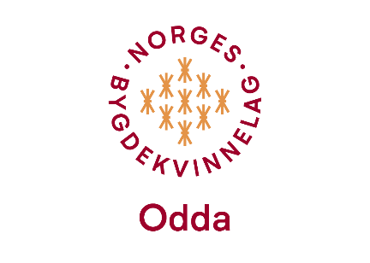
Bygdekvinnemøte i Frivilligsentralen 8.02.2023 kl 19:00

Til stades: Liv Solfrid, Anny, Hilde, Kristine, Astrid, Anita, Kjersti, Kari Marie, Henrikke, Evelyn, Therese, Tetiane, Daryna og Innocent Amani.
Liv Solfrid opna møtet med å ynskje alle velkommen.
Innocent Amani frå Miljøstasjonen i Odda var gjesten vår, og fortalde fyrst litt om seg og korleis det var då han kom til Norge i 2007. Han hadde mange korte kontraktar med Odda kommune før han i 2015 tok fagbrev i Gjenvinning som den fyrste i Odda. Han er no sensor i faget.
Han forklarde oss om det å sortere avfall, slik at det kan gjenvinnast på ein god måte.
- T.d. skal ikkje el.avfall i restbosset. Elavfall er alt som går på strøm eller batteri.
- Kompoststrø og behaldar til kompost kan dei som ynskjer det få på Mijøstasjonen.
- Plast sender dei til Tyskland for gjenvinning. Vi må vaske all plast før vi legg den til gjenvinning.
- Ikkje kaste hundeskit i restavfall. Den kan vi kaste i matavfallet!
- Ikkje kast steikepanna i restavfallet – det er spesialavfall.
- Batterier og lyspærer/lysrøyr kan vi ta med i butikkane som sel slikt. Dei har oppsamlingsboksar.
Vi takka for god informasjon, og han fekk overrekt ein blomebukett.
Vertinner var Astrid og Kristine som serverte nysteikte baguettar, velsmakande salatar og flott ostekake.
Liv Solfrid informerte om Årsmøte i HBK på Håheim gard på Tysnes den 25. – 26. mars. Dei som ynskjer det kan melde seg på.
I april tek vi ein bakekveld – om mogeleg på Soknehuset. Det kjem nærmare bekjed seinare.
Som vanleg vart det åresalg med heldige vinnarar, og møtet vart avslutta kl 22:00.

Evelyn V Rabbe
Skrivar

